Özel Öğrenme Güçlüğü Nedir?
Kişinin zekasının normal ya da normalin üstünde olmasına rağmen, yaşı, zekası ve verilen eğitim düzeyine göre beklenen düzeyde öğrenememesi ,özel öğrenme güçlüğü olarak tanımlanır.
Beyin görüntüleme tekniklerinin göstergelerine bakılırsa, öğrenme güçlüğü olan kişiler, bilgiyi farklı bir biçimde işlerler ve bu da sıralama yapma, okuma ve bilgiyi organize etme konularında çeşitli sorunlar yaşanmasına neden olur.
Öğrenme güçlüğü, okuma güçlüğü (disleksi), matematik güçlüğü (diskalkuli) ve yazmada güçlük (disgrafi) olmak üzere üç alt tipten oluşmaktadır.
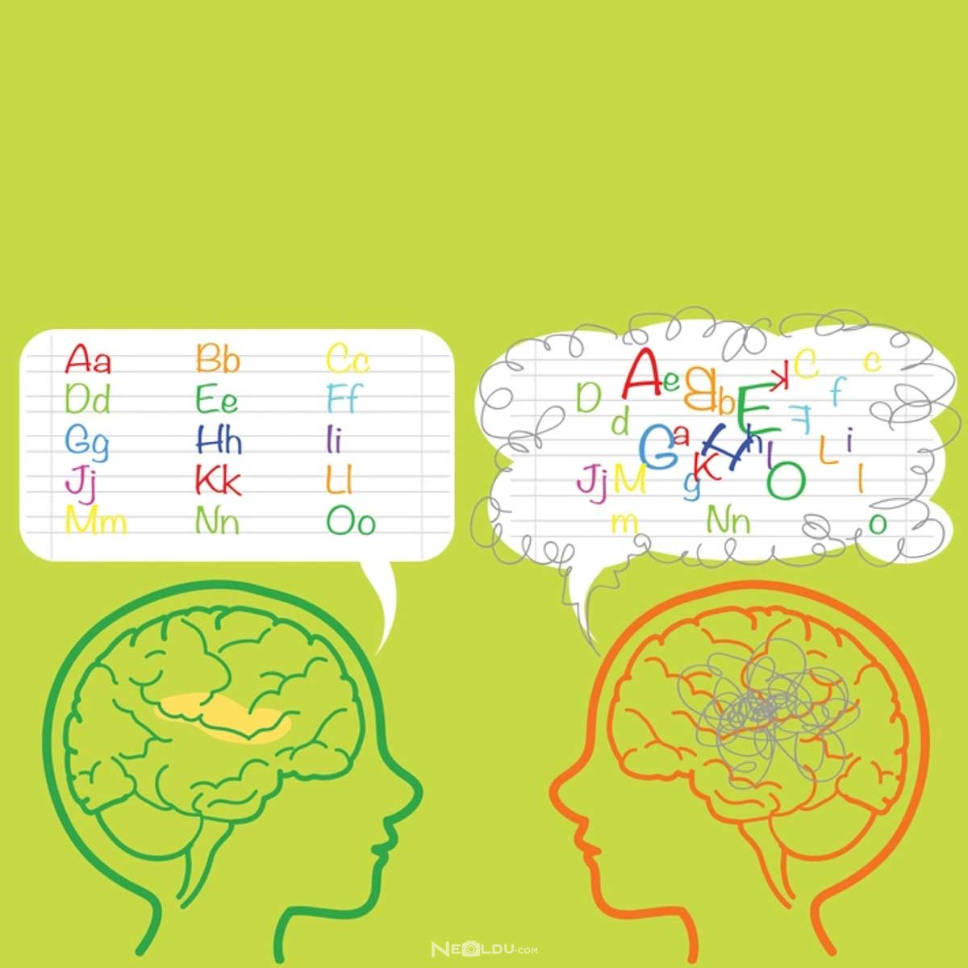
DİSLEKSİ (OKUMA GÜÇLÜĞÜ):
Bir bireyin normal zeka düzeyinde olmasına rağmen dil, okuma, ve yazma becerilerinde sorunlar yaşamasına neden olan bir özel öğrenme bozukluğudur.
Okul Dönemi ve Okul Öncesi Belirtileri Nelerdir?
Disleksi doğuştan gelen bir öğrenme bozukluğu olmasına rağmen okuma yazma döneminde dikkat çekmektedir çünkü dislektik çocuklar yaşıtlarından daha geç okur ve yazarlar. Disleksi sendromunun pek çok farklı belirtileri olabilir. Bunlardan bazıları:
- b-d, p-q harflerini 6-9 sayıları gibi ters algılama
- 3’ü E, 12’yi 21 olarak algılama
- Okurken kelime atlama
- Hecelerin seslerinin karıştırma
- Sessiz harflerin yerini değiştirme
- Yazım hataları
- Düzensiz yazı yazma
- Ödevleri çok yavaş yapma
- İleri sınıflarda parmak hesabı yapma
- Çarpım tablosunu ve saati öğrenememe
Okuma yazma alanında yaşanılan bir zorluk olsa da okul öncesi dönem ile ilgili bazı ipuçları sorunun erken tanınmasına yardımcı olabilir. Disleksi tanısı alan bireyler ile yapılan araştırmalarda bu çocukların okul öncesi dönemde aşağıdaki sorunlardan bir ya da birkaçını yaşadıkları belirlenmiştir:
- Geç konuşmak
- Yeterli sözcük hazinesini oluşturamamak
- Duyduklarını anlamakta güçlük
- Kavramları öğrenememe
- Sırayla saymada güçlük
- Günleri ve ayları sırasıyla öğrenememe
- Sağını solunu karıştırma
- Kendi başına giyinip soyunamamak
- Düğme ilikleyememek
- Ayakkabı bağlayamamak
- Kaşığı ve kalemi uygun tutamamak
- El tercihinde gecikme

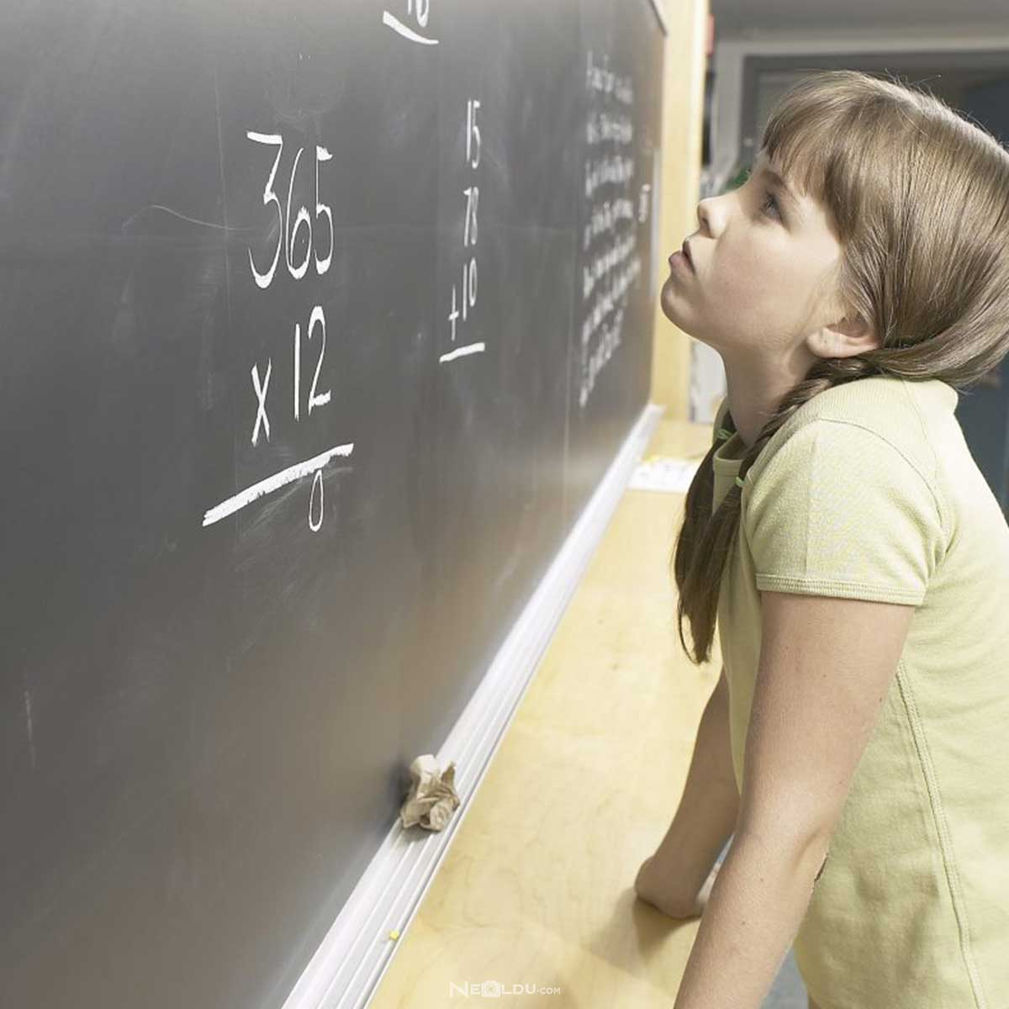

DİSKALKULİ(MATEMATİK GÜÇLÜĞÜ) :
Diskalkuli ilk olarak Çekoslovakyalı araştırmacı Kosc tarafından “bilişsel fonksiyonlarda genel bir güçlük olmaksızın, beynin matematiksel bilişin dâhil olduğu belirli bölümlerinde oluşan bozukluk nedeniyle matematikte yaşanılan güçlük” olarak tanımlanmıştır.
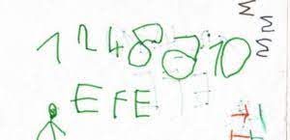
DİSGRAFİ (YAZMADA GÜÇLÜK)
Öğrenme bozukluklarından biri olan disgrafi, yazı yazamama durumudur.
Bu durum çocukta zeka geriliği veya ciddi gelişim bozukluğu olduğu anlamına gelmez. Aksine disgrafi problemi görülen çocukların çoğunluğunun normal veya ileri zekalı olduğu belirtilmektedir. Aynı zamanda yazı yazamama sorunu herhangi bir nörolojik soruna bağlı olmaksızın meydana gelebilir. Yazı yazma için dinleme, akılda tutabilme, anlama ve kasların düzgün çalışması gibi bir grup çalışmanın başarılı bir şekilde gerçekleşmesi gerekmektedir. Disgrafi problemi olan çocuklar motor beceri, görsel ve işitsel algı problemleri yaşarlar. Buna bağlı olarak kelimeleri yazarken harfleri yanlış, eksik veya ters yazma gibi sorunlarla karşılaşırlar.
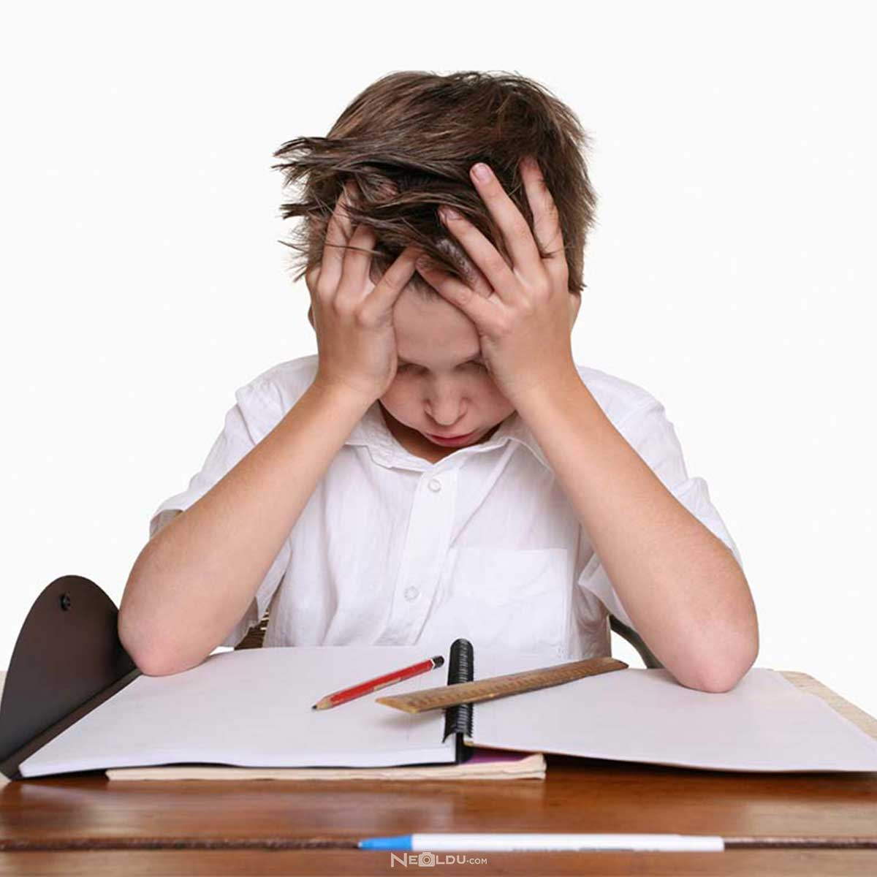
ÖZEL ÖĞRENME GÜÇLÜĞÜ GENEL BELİRTİLER
1. Okunamayan El Yazısı
Bazı çocuklar okuma yazma öğrenirken diğerlerine göre daha da zorluk çekebilirler. Disgrafi bozukluğu olan çocuklarda özellikle okunamayan el yazıları görülmektedir. Bu çocuklar genellikle yavaş hızda yazı yazarlar. Bu disgrafinin en belirgin belirtilerindendir.
2. Belli Harfleri ve Kelimeleri Ters veya Eksik Yazma
Disgrafi veya yazma güçlüğü tamamen beyinle bağlantılı bir problemdir. Bu çocukların kalemi doğru tutmak ya da defter satırında harfleri satıra yazma gibi basit şeyleri yapmada problemleri olabilir. Belli harfleri veya kelimeleri ters, eksik ya da fazla yazmaları onların bariz belirtilerindendir.

3. Yinelenen İmla Hataları
Yazılı anlatım bozukluğu yaşayan çocuklarda küçük - büyük harf ya da noktalama işaretleri gibi yineleyen imla hataları görülür. Kelimeler arasında hiç boşluk bırakmama ya da gerekmeyen yerlerde boşluk bırakma sık görülen belirtilerdendir.

4. Aritmetikte Zorlanma
Disgrafi belirtileri arasında saat okumada zorlanma, dört işlemi sembolleri öğrenme, çarpım tablosunu öğrenme gibi aritmetik alanda zorlanmalar mevcuttur. Özel öğrenme güçlüğü olan çocuklar yön becerilerinde sıkıntılar yaşarlar. Sağ-sol ve arka-ön yönlerini, şurada-burada gibi yön sözcüklerini karıştırırlar.

5. Aşırı Dağınıklık ve Düzensizlik
Sık eşya kaybetmek, aşırı dağınıklık ve düzensizlik gibi organize olmakta zorluk yaşama bu çocukların belirgin özellikleri arasındadır. Gün ve ayların, bir kelimedeki harflerin, bir öykünün başı ve sonunun sırasının karıştırılması gibi sıralama becerisinde sıkıntı çekme de oldukça yaygın belirtilerindendir.
- Defter tutmada düzensizlik
- Karmaşık ve okunaksız yazı
- Yaşıtlarına kıyasla daha yavaş yazı yazma
- Tahtada yazılanı veya öğretmeninin söylediği yazıları yazmakta güçlük çekme
- Sınıf ortalamasına göre sınavlarda daha başarısız olma
- Noktalı ve noktasız harfleri karıştırma (u-ü, o-ö, ı-i, c-ç)
- Birbirine benzeyen harf ve sayıların yazımında yanlışlar yapma (6-9, 12-21, b-d, p-q)
- Noktalama işaretlerini kullanmama
- Heceleme hataları / kelimeleri bölerek yazma
- 0(sıfır) sayısını saat yönünde çizerek yazarlar.
- Sayıları aşağıdan yukarıya doğru çizebilirler.
- Kalem kontrolü zayıftır.
Ebeveynler Ne Yapmalı?
- Çocuğunuza karşı anlayışlı ve sabırlı olun.
- El becerilerini geliştirmeye yardımcı olacak aktiviteler yaratın.
- Ev ödevini yaparken daha fazla zamana ihtiyacı olacağını unutmayın.
- Çocuğunuz için okul seçerken sınıftaki öğrenci sayısının az olmasına dikkat edin.
- Öğretmenine durumu anlatıp iletişime açık olun.

LÜTFEN DİKKAT!!!
Bu bozukluk çoğunlukla dikkat eksikliği, hiperaktivite, depresyon, kaygı bozuklukları veya diğer psikiyatrik bozukluklarla birlikte seyredebilir. Bu durumda diğer psikiyatrik bozukluklara yönelik ilaç tedavileri uygulanmalıdır. Özel öğrenme güçlüğü olan çocuklarda sorun olan alanlara yönelik birebir özel eğitim alması gereklidir. Eğer dikkat eksikliği varsa ilaç tedavisi yapılan özel eğitimden daha iyi yararlanmasını sağlayacaktır. Bu çocuklar zeki olmalarına rağmen düşük akademik becerileri olması nedeniyle sıklıkla depresyon, kaygı bozukluğu yaşadıkları için mutlaka bir çocuk psikiyatristi tarafından izlenmeli, aile ve okul bilgilendirilmeli, eğitsel desteği sağlanmalıdır. Disleksi tedavisi bütüncül yaklaşım gerektirmektedir. Aile, doktor, dil ve konuşma bozuklukları terapisti, öğretmen ve okulun sıkı işbirliğini gerektiren bir süreçtir.

